中国重汽集团济南智能装备有限公司

济南商用车有限公司
全新一代车型器具采购项目

招
标
书

招 标 人：中国重汽集团济南智能装备有限公司
2026年06月

第一章 招标公告

一、项目名称
项目名称：济南商用车有限公司全新一代车型器具采购项目
项目编号：ZBGL2026060035

二、招标项目内容
1、使用地点：中国重汽集团济南商用车有限公司。
2、货物名称及货物数量（器具详细方案见技术协议书）

序号 | 器具名称 | 数量 | 备注
1 | 挡板器具 | 4 | 按图制作
2 | 后悬置上支架焊接总成器具 | 4 | 按图制作
3 | 仪表台管梁总成器具 | 8 | 按图制作
4 | 翼子板前段支架器具 | 9 | 按图制作
5 | 前悬上支架器具 | 12 | 按图制作
6 | 侧导流支架器具 | 4 | 按图制作
7 | 新一代工具箱盖总成器具 | 10 | 按图制作
8 | 新一代驾驶室总成器具 | 50 | 按图制作
9 | 座椅横梁器具 | 16 | 按图制作
10 | 前围模块外板器具 | 16 | 按图制作
11 | 前围模块内板器具 | 16 | 按图制作
12 | 前围外板器具 | 10 | 按图制作
13 | 左侧围外板器具 | 10 | 复制
14 | 右侧围外板器具 | 10 | 复制
15 | 车门焊接总成器具 | 4 | 按图制作
合计 |  | 183
备注：
（1）本表所列采购器具仅为工位器具供货明细，应配套供货以及招标人所列服务，请投标人认真阅读招标文件相关内容。若有异议，不管是多么微小，都应在投标文件“商务偏离”章节中予以详细说明。
（2）投标人需提供工位器具制造、运输、质量保证和售后维护、维修等服务；
（3）投标限价：人民币68.7万元（含税），超过投标限价无法投标。

三、招标形式

公开招标。

四、议程安排
1、公告开始时间：2026年06月08日。
2、答疑
答疑方式：电话答疑。
商务联系人：林老师 13969010803；庄老师 15066686588
技术联系人：姜老师 18615620105；李老师 13969137946
3、报名
报名方式：投标方需按照附件《非生产供应商注册操作手册》完成重汽e采通平台注册（网址：https://ecaitong.sinotruk.com:8012/#/login）,在报名截止时间前在重汽e采通上完成应标。
投标人应提前登录中国重汽e采通进行注册备案，备案成功后在中国重汽e采通查看标书文件，不开通e采通将无法进行招投标。
注：请务必在应标截止时间前完成注册、E采通系统近三年财务数据信息更新及应标操作，注册审核需2-4日，应标截止时间精确到秒，逾期将无法应标。请自行掌握时间，避免无法应标。“请投标人确认中国重汽e采通系统中供应商信息完整、准确，因供应商信息不全或错误导致的报名不成功，由投标人自行承担。”
应标截止时间：2026年06月17日。
报名联系人：林老师13969010803。
4、投标
应标通过的投标人，在投标截止时间前在e采通上传标书要求的资质文件、技术标文件、商务标文件。
投标截止时间：2026年06月22日。
另外，投标文件纸质版须于开标当日在投标地点现场递交。
5、开标
开标时间：2026年06月24日上午9:00（若有变动另行通知）。
开标地点：济南市市中区党家庄镇南首济南卡车制造公司原桥箱办公楼二楼227号南邻会议室（若有变动另行通知）。

五、获取招标文件
获取方式：投标方在中国重汽e采通自行下载招标公告。

六、投标须知
1、投标方应满足以下条件：
（1）投标人须遵守《中华人民共和国招标投标法》、《中华人民共和国民法典》及其它有关的法律和法规；为中华人民共和国境内注册的独立法人机构，具有独立承担民事责任能力；
（2）公司成立三年及以上（以营业执照成立日期到开标当日满三年为准），注册资金不能少于500万元；经营范围满足招标项目需求；
（3）投标人须具有全面的履约能力；
（4）单位负责人为同一人或者存在控股、管理关系的不同投标人，不得参加同一合同项下的招标活动；
（5）投标人在近三年内在经营活动中无违法记录；
（6）具有健全的财务会计制度，财务状况和市场行为良好。没有处于被有权机关吊销营业执照、吊销资质、停业整顿、取消投标资格以及财产被接管、冻结或进入破产程序等；
（7）投标人没有被列入招标人处《黑名单》（《黑名单》指投标人与招标人在以往或正在进行的合作中，存在招标人认为的违反合同约定或违反法律法规等的失信行为）的；
（8）投标人须具有履行合同所必须的设备、财务、技术、服务等方面的资质和能力；
（9）投标人须具有完全履行招标文件的所有要求的能力；
（10）投标人须认可招标人的工作指令，包括节、假日能正常开展工作的要求；
（11）投标人必须是最终投标、签订合同的单位，不得以任何理由将已中标项目以任何形式转包给其他单位；
（12）本次招标项目不接受联合体投标；
（13）本项目不接受代理商投标；
（14）投标人近一个月内开具的人民银行企业信用报告中未显示异常；
（15）在“国家企业信用信息公示系统”、“中国执行信息公开网”、“信用中国”、“天眼查”、“裁判文书网”等信息平台中，无行政处罚及失信记录等信息；
（16）无招标违规、谎报年度报告信息、提供虚假资质资料等行为或其他行政处罚记录；
（17）按规定缴纳本项目投标保证金；
（18）投标方的直接或间接股东、法定代表人、董事、监事、高管非重汽员工及其亲属。
逾期的投标文件招标人不予受理。无正当理由随意放弃投标、撤销投标文件、中标后无正当理由拒签合同、在签订合同时向招标人或合同签订单位提出无理附加条件的，该投标人自本次开标时起2年内无权再参与招标人及关联公司组织的任何招投标项目。
2、投标文件格式
详见本招标文件“第二章投标文件编制”，请投标人按格式要求进行填写。
3、报价
（1）所有报价货币单位为：万元（人民币），明确不含税金额、含税金额、税率。
（2）投标报价及保修政策应一次性报定，进行合理报价。报价应投标总报价应包括随机资料、图纸修改、保险、税费、运杂、安装调试、与其他专业配合及可预见的风险、以及其它不可预见等全部费用。
（3）本项目执行【13】%的税率，凡参与投标的单位，皆要求开具与投标单位抬头一致的税率为13%的增值税专用发票。如国家出台新政策对增值税率进行了调整，则不含税价款不变，本合同含税总价在不含税价基础上根据国家最新税率进行相应的调整。
（4）合同价款的结算方式：半年期商业汇票（包括银行承兑汇票和商业承兑汇票）。
（5）合同价款的支付：a)在合同约定维保期内全部实施完毕无质量问题，经检验、调试及至少30天试运行、最终验收合格后供方提交下列单据经需方审核无误后，委托方根据济南智能装备有限公司财务管理流程，按照规定挂账后90天账期，账期满后提交资金计划后付给承揽方合同价格约 90%的价款。
A 金额为合同总价格100%的增值税发票（适应税率）（正本一份，复印件二份）。
B 该项目经相关机构最终验收、备案证书或资料文件的复印件一式五份。【特殊项目才需要】
b)剩余合同总金额的约10%作为质量保证金，待该合同标的质量保证期满，经项目招标单位出具证明和必要的手续，委托方在按照规定账期内支付给承揽方该合同价格的约10%尾款（如有问题，应扣除相应部分款项）。
（6）本次招标项目结算价只支持承兑支付，如投标人不认可、不接受使用承兑汇票用于费用结算，则投标人在本招标书中注明“不接受”字，招标人将视之为主动弃标。
4、其余未尽事宜，均按合同约定。
5、商务、技术文件，在标书中列示说明，最终以合同约定为准。
6、投标保证金。
（1）投标人需要于开标前三天交纳投标保证金10000元。
投标保证金帐户如下：
银行账号：74150078801200001692
账户名称：中国重汽集团济南智能装备有限公司(制造加工)
开户行名称：上海浦东发展银行股份有限公司济南奥体支行
应备注“济南商用车有限公司全新一代车型器具采购项目投标保证金”。
未按规定提交保证金的投标人，其投标文件按否决投标处理。
（2）投标人无正当理由随意放弃投标、撤销投标文件、中标后无正当理由拒签合同、在签订合同时向招标人或合同签订单位提出无理附加条件的，投标保证金不予返还，该投标人2年不得参与招标人组织的招投标项目。
（3）发生以下情况时，招标人有权不予返还收保证金：
(a)供应商在提交响应文件截止时间后撤回响应文件的；
(b)供应商在响应文件中提供虚假材料的；
(c)除因不可抗力或谈判文件、询价通知书认可的情形以外，成交供应商不与采购
人签订合同的；
(d)投标人与招标人、其他投标人恶意串通、围标、陪标的；
(e)供应商有违约违规行为或被投诉、举报的，在调查处理期间，保证金暂不退还，
待调查处理结束后按有关规定处理。
(f)截至开标前 3 天，投标人无正当理由、未以书面形式向招标人递交说明而在投
标截止日不来投标的。
(g)自中标通知书发出之日起 30 日内，中标人无正当理由投标人无正当签订合同
的；
(h)采购文件规定的其他情形；
（4）不存在以上违规情况的投标人，招标人按照退款程序，在确定中标人后30个工作日向投标人（除中标人外）退还投标保证金（本金，不计息）；中标人在采购合同签订后一个付款周期内退还中标（成交）人的投标保证金、或根据合同中的约定将投标保证金转为履约保证金。
7、本招标文件的最终解释权归招标人，当对一个问题有多种解释时以招标人的书面解释为准。招标文件未做须知明示，而又有相关法律、法规规定的，招标人对此所做解释以相关的法律、法规规定为依据。

七、评标
1、评标方法
根据报价情况同时结合项目需求，依据本招标书列示的相关规则，按需确定中标候选人及中标项目，原则上按照经评审的合理最低投标价选择中标厂家，对未中标人不做任何解释。自评标开始，直至签订合同为止，凡属于对投标文件的审查、澄清、评价和比较有关的资料，与评标有关的其他任何情况均需保密。
2、技术标评分标准
技术标评分标准
评标  因素 | 总分 | 评价内容 | 最高  得分 | 评分标准
技术标 | 100 | 技术质量保证能力 | 45 | 投标人应提供质量体系认证情况、技术人员及设备情况、质量保证措施等证明技术质量保证能力。  - 投标人提供质量认证证书，设备能力较高，技术先进，并列出较多具备相关资质与经验的人员，得30-45分；  2、投标人未提供质量认证证书，设备能力较高，并列出具备相关资质与经验的人员，得10-30分；  3、投标人未提供质量认证证书，设备能力较低，未列出较多具备相关资质与经验的人员得0分。  注：资质文件需有相关资质证明，原件或复印件。
技术标 | 100 | 供货能力 | 30 | 具有相应人员、设备及资质、满足标书交货期要求，得20分，具有应对招标方紧急采购需求的能力，每条加5分，最高不超过10分。
技术标 | 100 | 合作案例 | 15 | 3年内工装方面合作成功案例，以提供合同有效页复印件为准，1个案例赋5分，本项总分不超过15分。
技术标 | 100 | 质保期 | 10 | 质保1年得5分，质保1.5年-2年（不含2年）得10分此项最高不超过10分。
备注：
1、通过初审者为有效投标。
2、评委打分不得超过得分界限。
3、投标方提交的投标文件和资料必须真实有效。合同签订前，招标方有权组织联合小组（财务、技术、设备、质量等）到中标候选人实地审核，如发现投标文件和资料有弄虚作假，招标方有权取消其中标候选人资格。

八、协议签订
1、根据评标工作小组的评标结果并按相关法律法规的规定及公司相关制度要求，确定中标人。中标人承诺无条件服从招标人针对该项目的后续所有安排。招标人不承诺将合同授予报价最低的投标人，也不对未中标人做任何解释。
2、如果中标人接到《中标通知书》后，无正当理由拒绝按其规定的期限与相关单位签订合同或在签订合同时向招标人或相关单位提出附加条件或者更改合同实质性内容的，招标人有权取消其中标资格，招标人将从剩余投标人中重新确定中标人，或重新组织招标。
3、中标人不得将中标项目转包或分包给他人，否则视为违约，招标人及其关联单位有权解除合同。
4、在履行合同过程中，中标人由于履行义务的能力或信用有严重缺陷，招标人及其关联单位有权解除合同并取消其中标资格，招标人将从剩余投标人中依序重新确定中标人，或重新组织招标。
5、招标人有权指定招标人的关联单位作为合同签订人，与中标人签署相关合同，且具体权利义务以中标人与招标人的关联公司最终签署的合同为准。
6、中标人须认可招标人由于招标人上级集团公司政策变化引起的随时终止合同的要求。

九、废标及终止招标
1、投标人有下列情形之一，其投标将被视为废标，招标人将严格按照《中华人民共和国招标投标法》及相关法律、法规及规章制度的规定行使权利。投标人给招标人造成损失的，招标人有索赔的权利，投标人应予以赔偿。
（1）投标人提供的有关资格、资质证明文件不合格、不真实或提供虚假投标材料；
（2）投标人在报价有效期内撤回投标；
（3）在整个评标过程中，投标人有企图影响评标结果公正性的任何活动；
（4）投标人以任何方式诋毁其他投标人；
（5）投标人串通投标；
（6）以他人名义投标或者以其他方式弄虚作假，骗取中标的；
（7）中标人不按规定签订合同；
（8）投标人被举报、检举，并经招标方查实无误的；
（9）投标单位负责人为同一人或存在管理关系的；
（10）法律、法规规定的其他情况。
2、出现下列情形之一，招标人有权否决所有投标人的投标，并终止招标。
（1）出现影响采购公正的违法、违规行为的；
（2）因重大变故，采购任务取消的；
（3）实质性响应招标文件的投标单位不足三家的；
（4）投标人被举报、检举，并经招标方查实无误的；
（5）不同投标人的投标文件异常一致或者投标报价呈规律性差异的；
（6）招标人认为其他应终止招标的情形。

十、中标人瑕疵滞后发现的处理原则
无论基于何种原因，各项本应作为拒绝处理的情形即便未被及时发现而使该中标人通过了资格审核、初评、现场复审、终评或其他所有相关程序，包括已签订合同的情形，一旦中标人被拒绝或该中标人此前的评议结果被取消，相关的一切损失均由该中标人承担。

十一、交货
1、交货期：从招标人发出要货通知后，中标单位须在40个自然日内将货物送到指定地点。
2、交货地点：中国重汽集团济南商用车有限公司或招标人指定地点。
3、交货验收方式详见《技术协议书》。

十二、技术协议书
技术协议书附后，以最终签订版本为准。

十三、本次招标最终解释权归中国重汽集团济南智能装备有限公司所有。

第二章 投标文件编制

一、投标文件签署
1、法定代表人或投标人授权代表必须按招标文件的规定在投标文件（正本、副本及各附件）、开标一览表上签字并加盖投标人单位公章，不得使用其它形式如带有“专用章”等字样的印章，否则投标将被视为无效。如投标人对投标文件进行了修改，则须由投标人的法定代表人或授权代表在修改的每一页上签字或加盖公章。
2、任何行间插字、涂改和增删，必须由投标人的法定代表人或授权代表签字或加盖公章后才有效。
3、投标文件的编制
（1）投标文件和与投标有关的所有文件均应使用中文。
（2）除投标文件的技术规格中另有规定外，投标文件中所使用的计量单位应为中华人民共和国法定计量单位。

二、投标文件的组成
1、投标文件列表：
1）资质文件：内容包括：
（1）有统一社会信用代码的新版营业执照复印件，并加盖公章；
（2）法定代表人授权书；法定代表人参加投标的，需提供法人身份证复印件；委托授权人参加投标的，需提供法定代表人授权委托书及被授权人身份证复印件；
（3）投标人提供经会计师事务所审计且出具无保留意见的近三年的财务审计报告复印件，并加盖公章，包括但不限于报告页、经审计的资产负债表、利润表、现金流量表及报表附注。如投标人公司没有经审计的财务报告，可提供加盖公章的近三年财务报表复印件，包括但不限于资产负债表、利润表、现金流量表。审计报告或财务报表应为中文版本。
（4）投标人近三年内在经营活动中没有违法违纪行为的声明，并加盖公章；
（5）投标人在国家企业信用信息公示系统或信用中国等信息平台中无行政处罚、经营异常和失信信息等记录的截图证明，并加盖公章；
（6）税务部门开具的依法缴纳税收的证明（如有）；
（7）近一个月内中国人民银行开具的企业信用报告；
（8）本项目投标保证金缴纳凭证复印件；
（9）企业最近半年完税证明、信用证明材料（中国人民银行信用代码证+征信报告）；
（10）年度纳税信用评价信息（可从电子税务局查询截图，需加盖公章）；
（11）企业对外担保说明（写明贵单位对外有无对外担保和质押业务，需加盖公章）。
2)技术标书：内容包括但不限于：
1）技术偏离表；
2）近三年同类项目业绩一览表及完整、有效的合同复印件。
3）相关人员、设备及资质，具有应对招标人紧急采购需求的能力等相关证明文件；
4）可提供的增值服务，如免费的驻厂服务及技术支持、免费更换配件、以旧换新等（附件7）；
5）第三方出具的产品性能检验检测报告复印件，加盖公章；
6）投标人的产品优势，在其他项目中的案例照片等；
7）投标人需提交的其他资料。
3）开标一览表：开标后，根据内容包括：
（1）开标一览表;
4）商务标书：内容包括但不限于：
（1）投标函；
（2）商务偏离表；
（3）采购分项目报价单；
（4）开标一览表；
（5）分项报价明细表；
（6）投标人需提交的其它资料。

三、投标文件格式要求
详见附件。
附件1

投标函
致中国重汽集团济南智能装备有限公司：
__________________________(投标单位全称)授权_________________ (授权代表姓名)____________________(职务、职称)为授权代表，参加贵方组织的________________________________(招标编号、招标项目名称)招标的有关活动，并对__________________________（货物名称）进行投标。为此：
1、提供投标须知规定的全部投标文件：正本 份，副本 份；资质证明文件1件；
2、投标货物的总投标价为(大写)：万元人民币。
3、保证遵守招标文件中的有关规定和收费标准。
4、保证忠实地执行买卖双方所签的合同，并承担合同规定的责任义务。
5、投标人已详细审查全部招标文件，包括（补遗文件）(如果有的话)。我们完全理解并同意放弃对这方面有不明及误解的权力。
6、投标人同意提供贵方可能要求的与其投标有关的一切数据或资料。投标人完全理解贵方不一定接受最低价的投标或收到的任何投标。
7、本投标自开标之日起______天内有效。
8、投标人同意关于没收投标保证金的规定。
9、我方承诺，与买方聘请的为此项目提供咨询服务的公司及任何附属机构均无关联，我方不是买方的附属机构。
10、与本投标有关的一切往来通讯请寄：
地址：____________________________________________________
邮编：____________电话：____________传真：____________

投标单位(盖章)：

授权代表(签字)：
日 期：
附件2
《开标一览表》请单独封存，以备唱标使用。
开标一览表
序号 | 货物名称 | 拟需求数量  （单位：个，  以实际采购数量为准） | 投标总价  （万元，不含税） | 投标总价  （万元，含税） | 税率 | 质保期
1 | 全新一代车型器具采购项目 | 183 |  |  | 13%

注：1、本表除附在投标文件中外，还应一式一份单独密封，以便唱标。
2、此表中的报价必须与相应的报价明细表中的报价一致。
3、投标总价为各投标物品的合计单项价之和，包含必要的标识费用等。
4、技术要求必须符合技术协议书的相关要求。

投标人:(盖章)

法定代表人（委托代理人）：（签字）

日 期： 年 月 日

附件3
投标分项报价表
序号 | 器具名称 | 拟需求数量  （单位：个，以实际  采购数量为准） | 到货单价  （元，不含税） | 到货单价（元，含税） | 税率
1 | 挡板器具 | 4 |  |  | 13%
2 | 后悬置上支架焊接总成器具 | 4 |  |  | 13%
3 | 仪表台管梁总成器具 | 8 |  |  | 13%
4 | 翼子板前段支架器具 | 9 |  |  | 13%
5 | 前悬上支架器具 | 12 |  |  | 13%
6 | 侧导流支架器具 | 4 |  |  | 13%
7 | 新一代工具箱盖总成器具 | 10 |  |  | 13%
8 | 新一代驾驶室总成器具 | 50 |  |  | 13%
9 | 座椅横梁器具 | 16 |  |  | 13%
10 | 前围模块外板器具 | 16 |  |  | 13%
11 | 前围模块内板器具 | 16 |  |  | 13%
12 | 前围外板器具 | 10 |  |  | 13%
13 | 左侧围外板器具 | 10 |  |  | 13%
14 | 右侧围外板器具 | 10 |  |  | 13%
15 | 车门焊接总成器具 | 4 |  |  | 13%
合计 |  | 183 | / | /

投标人名称： 授权代表签字： 日期：

注：1、投标总价为各投标物品的合计单项价之和，包含必要的标识费用等。
2、本表用于开标宣读用，请单独封存。
3、技术要求必须符合技术协议书的相关要求。
4、以上均为拟需求数量，实际需求量以实际采购量为准。

附件4
采购分项目报价单
报价单位  (盖章) |  |  |  | 产品编号
报价人（签字） |  |  |  | 产品名称
联系方式 |  |  |  | 报价日期
成品重量 |  |  |  | 周期（工作日）
主要材料费用合计（元，不含税）
序号 | 材料名称 | 材料规格 | 单位 | 使用数量 | 重量（kg） | 单价（元，不含税） | 费用
1
2
3
辅助材料费用合计（元，不含税）
序号 | 材料名称 | 材料规格 | 单位 | 使用数量 | 重量（kg） | 单价（元，不含税） | 费用
1
2
3
外购费用合计（元，不含税）
序号 | 材料名称 | 材料规格 | 单位 | 使用数量 | 重量（kg） | 单价（元，不含税） | 费用
1
2
3
人工费（元，不含税）
其他费用合计（元，不含税）
序号 | 费用名称 |  | 金额 |  | 说明
1
2
3
最终不含税报价
最终含税报价

备注：所有货物均需做分项报价单 (最终报价含税价、不含税价都需提供)，最终报价应与附件2《开标一览表》报价一致。

附件5
偏 离 表
招标项目名称： 招标编号：
序号 | 招标文件条款 |  | 偏离内容
序号 | 条款号 | 条款要求 | 偏离内容
1
2
3
4
5
6
7
8
9
10
注：
1、对招标文件的主要商务要求（如交货期、付款方式、履约保证、质保期等）须逐条作出响应，而不应以“全部符合”等字样来响应。
2、其他商务偏离也须在上表中逐条列明。
3、如投标文件不符合上述要求，投标人将承担其投标被拒绝的风险。
4、即使投标人进行了描述，也要提报该表，无该表则被视为“无偏离”。如无偏离注明“无”字。

投标人代表（签字）： 日期：
附件6
投标报名表
公章：
项目名称
投标单位（全称）
投标单位（简介）
项目负责人 |  | 联系电话
公司电话 |  | 传真
E-mail
报名时间 | 年 月 日

注：请投标单位认真填写并加盖公章，并于规定时间前回传。缺项及不按要求时间回复均视为自动放弃本次投标资格。

投标人名称： 授权代表签字： 日期：

附件7
免费增值服务
格式自拟
投标人名称： 授权代表签字： 日期：

附件8
企业情况、从业经历、服务承诺一览表
单位名称 |  |  |  |  | 所属行业 |  | 电话 |  |  | 法定代表人
地址 |  |  |  |  | 单位类型 |  | 传真 |  |  | 被授权人
一、从事本投标项目经验及企业概况 |  |  |  |  |  | 投标人  声明 | 1.本声明中提供的情况和内容及我方提供的资格证明文件内容完全是真实的。  2.我方承担因发标人查知因我方材料不实而造成本次招标失败的所有损失。
二、单位概况 | 注册资金： 万元 |  |  | 职工人数 | 人 | 上年主要经济指标 | 营业总额：  万元 |  |  | 主营收入 | 万元
二、单位概况 | 实收资本： 万元 |  |  |  |  | 上年主要经济指标 |  |  |  | 其他 | 万元
二、单位概况 | 固定资产 |  | 原值 万元 | 长期负债 | 万元 |  | 主要  营业项目 | 1、
二、单位概况 |  |  | 净值 万元 | 流动负债 | 万元 |  | 主要  营业项目 | 2、
二、单位概况 | 设备 |  |  | *设备 | 台 |  | 主要  营业项目 | 3、
二、单位概况 |  |  |  | *设备 | 台 |  | 主要  营业项目 | 4、
二、单位概况 |  |  |  | *设备 | 台 | 人员 | 管理人员 | 人
二、单位概况 |  |  |  | *设备 | 台 | 人员 | 包装技术人员 | 人
二、单位概况 |  |  |  | *设备 | 台 | 人员 | 作业工人 | 人
三、主要产能 | 产品类型 |  | 月产能力 |  |  | 四、  既往业绩 | 主要合作客户 |  | 合作产品及数量

投标人名称（盖章）： 法定代表人或授权代表签字：
注：1、投标人为满足本招标项目之需，需实际配置的、包含但不限于上述设备、人员及其他条目；
2、投标人可在上表内容基础上，酌情自行增加相关条目，以便更好的满足项目开展之需要。

附件 9
法人授权委托书

致中国重汽集团济南智能装备有限公司：
本授权委托书声明：我（法人姓名） 系（投标人名称） 的法定代表人，现授权委托（投标人名称） 的 （授权委托代理人姓名） 为我公司参加贵方组织的 的法定代表人授权委托代理人，全权代表本公司处理投标过程的一切事宜，包括：投标、参与开标、谈判、签约等。投标人授权代表在投标过程中所签署的一切文件和处理与之有关的一切事务，我公司均予认可并对此承担全部责任。
委托期限：2026年 X 月 X 日至 2026年 X 月 X 日
代理人无转委托权，特此委托。
代理人姓名： 性别： 年龄：
身份证号码： 职务：
投标人名称：（盖单位公章）
法定代表人：（签字）

附被授权人有效的身份证正反两面复印件

身份证反面
身份证正面

附件10
相关经营资质证书
（经营资质证明等）

投标人名称（盖章）： 法定代表人或授权代表签字：

附件11
项目名称： (XX项目)

日期： 年 月 日

投标人承诺

我公司承诺遵守贵公司由于招标人上级集团公司政策变化引起的合同签订前终止项目的要求，并承担由此带来的一切损失。

投标人名称（盖章）： 法定代表人或授权代表签字：

附件12
招标文件要求的其他资格证明文件
（如有则附）

第三章 商务要求

一、商务组成文件
投标人资格证明文件，证明投标人是合格的和有能力履行合同的文件；证明投标人提供的施工工程及/或服务的合格性和符合招标文件规定的文件；招标文件要求的其它文件；投标人认为其它需提供的文件。
1、商务文件基本内容
a)开标一览表
b)商务条款偏离表
d)售后服务及相关承诺类
e)投标人认为需提供的其它文件和证书
f)营业执照、提供与资质文件相同类似业绩表
2、证明投标人所提供的货物及/或服务的合格性和符合招标文件规定的文件，包括但不限于：对招标技术文件的逐项应答、产品彩页，对于某项指标的数据存在证明文件内容不一致的情况，取指标较低的为准。
3、近三年财务报表或近三年财务资料，加盖公章。包括但不限于报告页、经审计的资产负债表、利润表、现金流量表及报表附注。如投标人公司没有经审计财务报告，可提供加盖公章的近三年财务报表，包括但不限于报告页、经审计的资产负债表、利润表、现金流量表，应提供中文版本的审计报告或财务报表。
投标人提供的以上材料必须真实有效，任何一项的虚假将导致其投标文件被拒绝。
投标人参与中国重汽集团济南智能装备有限公司招标项目时根据甲方要求提交资质原件待审。
4、商务文件至少应对招标设备（或材料）“商务偏离”做出有无说明，若有，应予以详细填写和说明。
5、投标文件不得涂改和增删，如有修改错漏的地方，必须由法人代表或授权代表签字或盖章。
6、投标文件因字迹潦草或表达不清所引起的后果由投标人负责。

二、价格与支付
1、报价：报价包含未税价格、税率、及含税合计金额及提供具体的报价分解表（后有附表：开标一览表、投标分项报价表）
2、付款结算方法：半年期商业汇票 （包括银行承兑汇票和商业承兑汇票）。
a)在合同约定维保期内全部实施完毕无质量问题，经检验、调试及至少30天试运行、最终验收合格后供方提交下列单据经需方审核无误后，委托方根据济南智能装备有限公司财务管理流程，按照规定挂账后90天账期，账期满后提交资金计划后付给承揽方合同价格约 90%的价款。
A 金额为合同总价格100%的增值税发票（适应税率）（正本一份，复印件二份）。
B 该项目经相关机构最终验收、备案证书或资料文件的复印件一式五份。【特殊项目才需要】
b)剩余合同总金额的约10%作为质量保证金，待该合同标的质量保证期满，经项目招标单位出具证明和必要的手续，委托方在按照规定账期内支付给承揽方该合同价格的约10%尾款（如有问题，应扣除相应部分款项）。
付款方式和付款比例不允许偏离
3、合同有效期：12个月（2026年06月24日-2027年06月23日）。
4、质量保证期：自需方对工装器具验收合格之日起12个月。

三、转包及分包
1、本项目严禁转包行为，如发现转包行为，招标人可终止合同，投标方将承担一切损失及相关法律责任。
2、严格限制分包。中标后不准分包，否则招标人可终止合同，投标方将承担一切损失及相关法律责任。

四、现场踏勘
投标方需对项目现场和周边环境进行现场考察，以获取与本项目投标有关所有资料。招标人将指定专人负责引导介绍工作，考察现场的费用由投标方自己承担；勘察期间所发生的人身伤害及财产损失由投标方自己负责。

第四章 技术协议书

一、招标基本要求
器具符合《生产用零部件包装技术条件》。本项目器具主材为50mm*50mm*3mm Q235、 40mm*40mm*3 Q235方管以及40mm*40mm*2mm 304不锈钢管（详见器具方案）

二、项目“货物”详细要求及主要技术参数
专用器具要求
（1）工位器具由器具本体部分、组配件（脚轮、牵引钩、牵引座、护铲等）和防护定位部分（衬垫、支承、定位块等）构成。所有工位器具均应配备标签贴板、护铲、标识牌，根据需要配备脚轮、牵引钩、牵引座。
标签贴板原则上位于料架正面左上角和右侧面右上角；规格为 335mm×2550mm×6mm，安装板外平面与工位器具立柱外平面内移 15mm。底板和面板均采用厚度 1mm 厚铁板。
器具需要在右前及左后立柱外侧安装RFID标签（商用车提供）
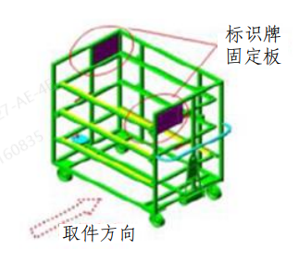
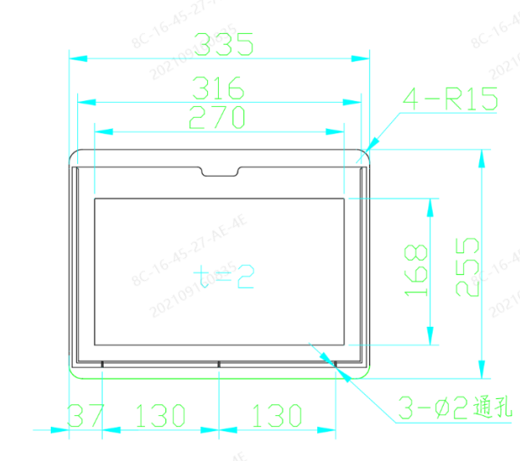
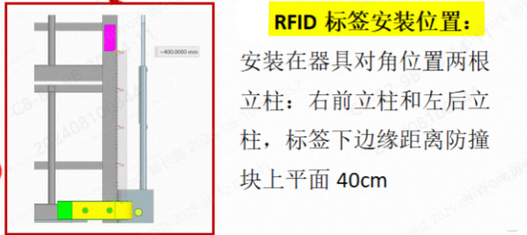
（2）尺寸：专用器具尺寸以实物及图纸为准。
（3）器具本体：专用工位器具主体框架金属材料原则上采用50mm*50mm*3mm Q235、 40mm*40mm*3 Q235方管以及40mm*40mm*2mm 304不锈钢管
（4）焊接要求
•四面满焊，接口平齐，四个脚轮上侧方框采用45度角切割下料焊接；
•焊前应做好焊接件的清理工作，用喷砂或其它机械方法去除焊接件表面的铁锈、油污、液体、气割熔渣、毛刺及倒角等；
•焊后应清理焊渣、焊瘤、飞溅物等，接口要打磨平直圆滑；
•焊缝不允许有焊瘤、裂纹、焊穿、漏焊等缺陷。方管焊接不能留断口，防止空气、水分等进入锈蚀内部；焊缝处无色差
（5）装配要求
•进行总装配的零部件、标准件、外购件、外协件应该是经过检验或确认合格的件。
•所有联接件、紧固件必须联接可靠，不得松脱。活动联接必须转动灵活，无卡滞。
•活动联接必须转动灵活，无卡滞；图样未规定润滑要求的，轴与轴套转动处须加注清洁润滑脂。
•铆接件应牢固、可靠，铆钉头与零部件表面应贴合紧密，所有铆钉应无歪斜、压伤、松动和头部残缺等现象，抽心铆钉伸出长度L≥3mm。
•凡图样有粘结要求的，粘结前必须对被粘结的金属（或非金属）表面进行除锈、除污、除油，达到黏结要求。

三、供货范围及要求
1.供货地点
中国重汽集团济南商用车有限公司或招标人指定地点。
2.供货时间
通知中标后40个自然日内。
3、项目整体要求
3.1招标人提供数模文件或到中国重汽济南商用车有限公司进行产品样件测量。
3.2通知中标后2个自然日内，投标人需完成详细进度计划，并提交至招标人进行审核；
3.3投标人每周一提交上周工作进度报告，详细说明该周工作完成的情况并附上相应的器具制作进展图片。
3.4推进计划要受控，招标人有权根据项目推进进度确定、修改先期采购品种、数量、交货地点。

四、服务范围及要求
1.器具制作
（1）图纸评审、会签完成后，投标人可进行器具实物制作（通用器具不需要会签，可直接制作），每一种器具首个样件投标人必须及时交付至招标人进行评审确认，评审内容包括：器具的质量、规格、性能、外观是否满足技术协议、合同规定的要求。评审会签确认合格后，投标人可进行批量制作。
（2）投标人在设计、制作过程中发现与招标人要求不符或确实达不到要求的及其它存在的技术问题，应及时以书面形式通知招标人。
2.器具运输
（1）清单：投标人需提供发货总清单方便招标人核对，提供分箱发货清单方便核对；提供到货验收单以便记录货物状态。
（2）投标人应考虑所运输器具、工装稳固牢靠，长途运输，防潮、防雨、防锈、防震、防粗暴装卸，能整体吊装和叉运，确保安全及完整；包装箱体积要符合道路运输要求。
（3）投标人负责将产品安全运至合同中指定的交货地点并负责与装卸搬运相关的一切事项。投标人应选择符合合同目的的运输方式，并提前两个工作日告知招标人预计到达时间。
3.器具交货
（1）招标人、投标人双方代表共同目检器具外观、清点器具数量是否与发货单一致，填入《到货验收单》。
（2）器具质量和数量的检查按发运清单核对并记入《到货验收单》。
（3）专用工位器具需提供作业指导文件。
4.器具评审验收
（1）投标人以书面信函通知招标人，验收前三天书面提交工位器具的最终版清单。经招标人确认达到预验收条件后即通知投标人组织人员验收，招标人派相应人员参加。
（2）验收地点：中国重汽集团济南商用车有限公司或招标人指定地点。
（3）验收内容：验收以技术协议及合同（含变更）、图纸方案、投标文件（含询标答疑）、会签纪要等文件为依据进行。主要验收内容：工位器具种类、结构、数量、主要零部件、重量、质量、焊接、装配、喷涂等。
（4）投标人提供相应的验收用的检测工量具和仪器，器具预验收后，由双方授权代表签署预验收报告书。
5.质保及售后服务
（1）投标人在招标人现场调试阶段，须协助招标人技术及物流人员进行器具的使用指导及问题解决。
（2）工位器具质保期为1年。
（3）投标人按照合同约定对质保期内的易损件、质保许诺进行无偿维修、维护、更换，并提供相应购买发票，不能影响招标人使用；投标人在质保期内至少做一次维护处理达到目视化要求；
（4）质保期外，投标人有义务解答招标人所提出的技术问题并提供技术支持，可提供优质的售后服务及优惠的备件服务。

附件：参考方案

附：器具方案
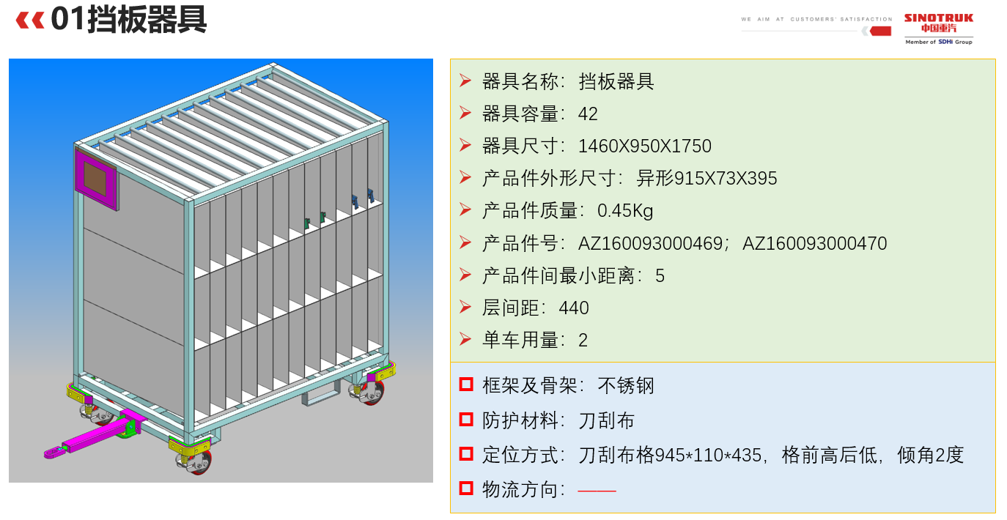
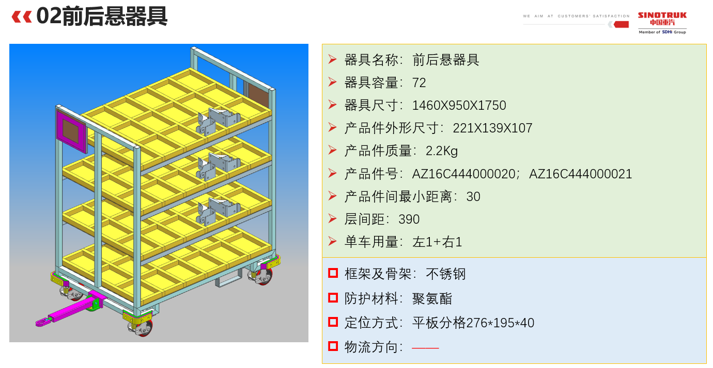
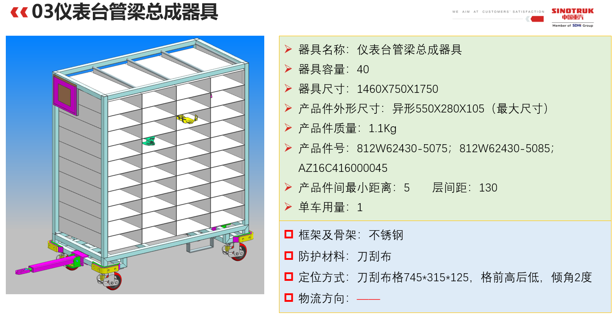
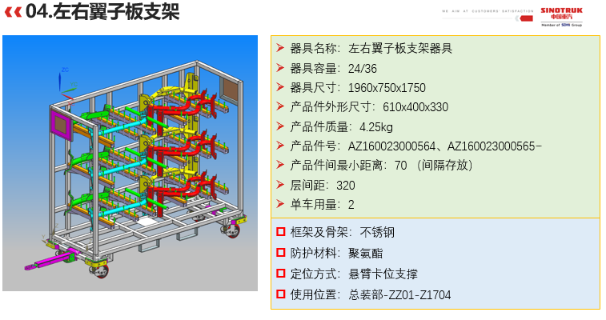
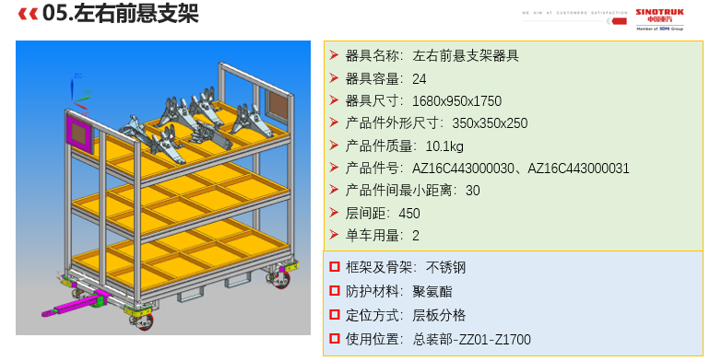
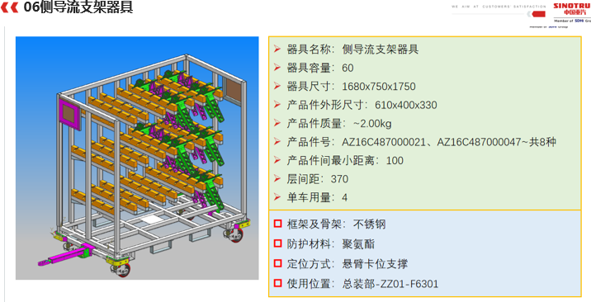

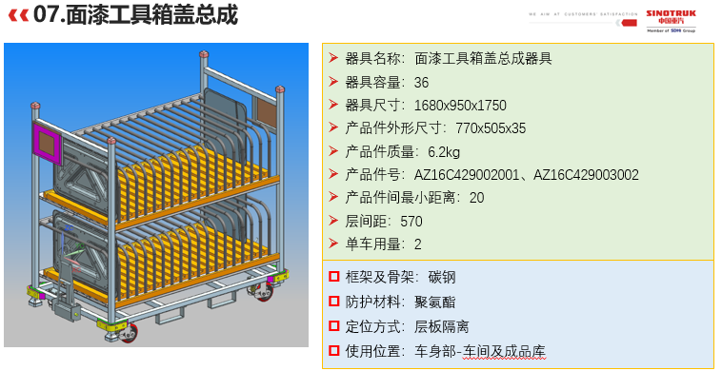
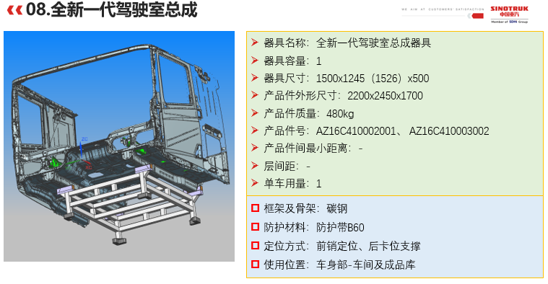
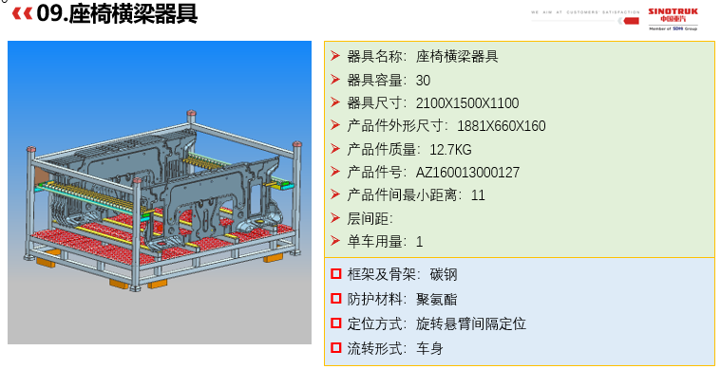
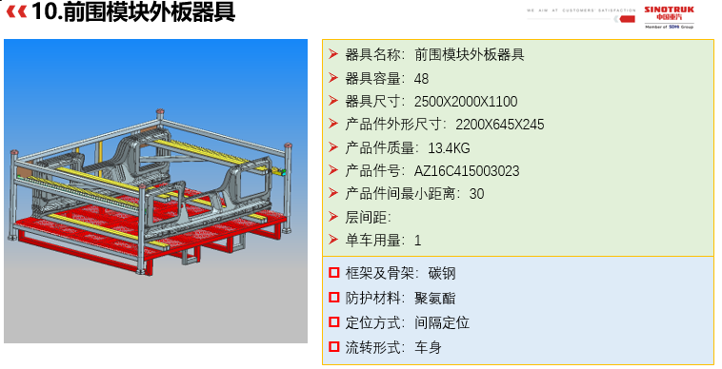
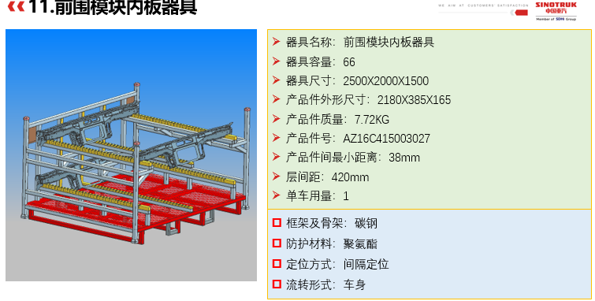
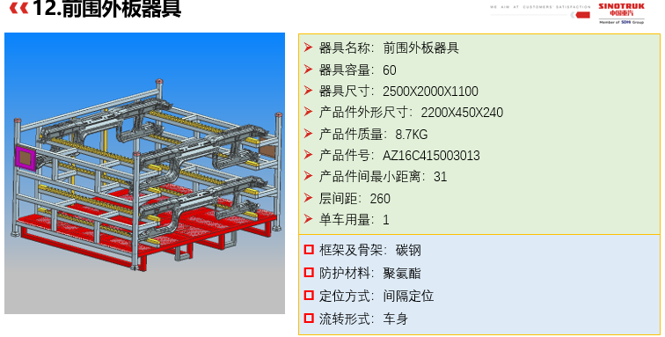

- 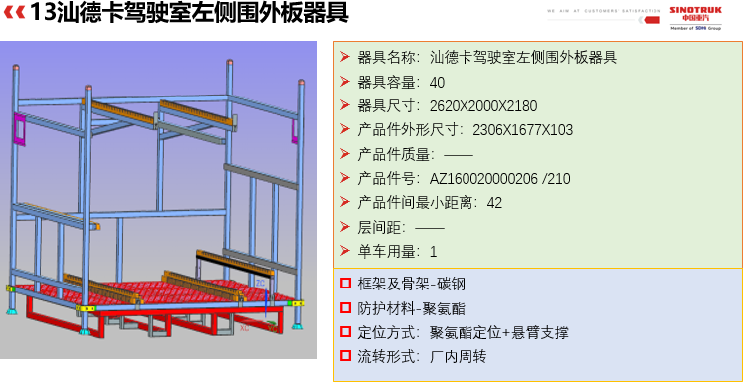
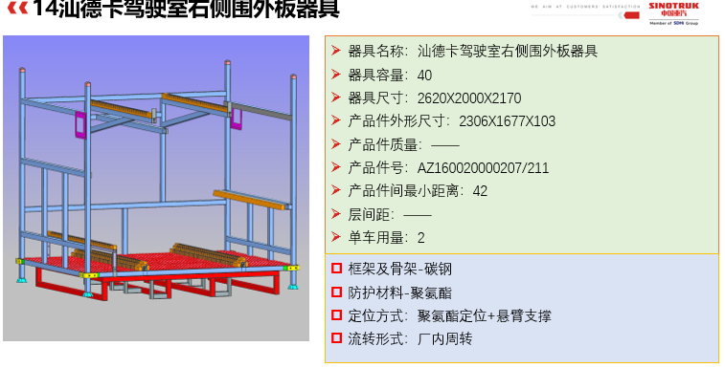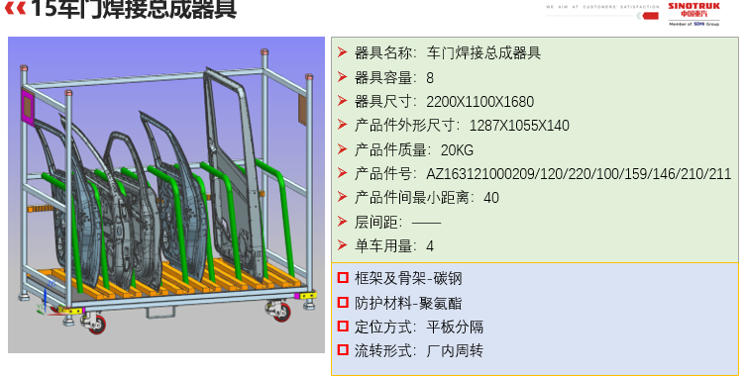

附件： E采通操作手册

一、注册账号
1、浏览器中输入地址：https://ecaitong.sinotruk.com:8012/#/login，点击立即注册。
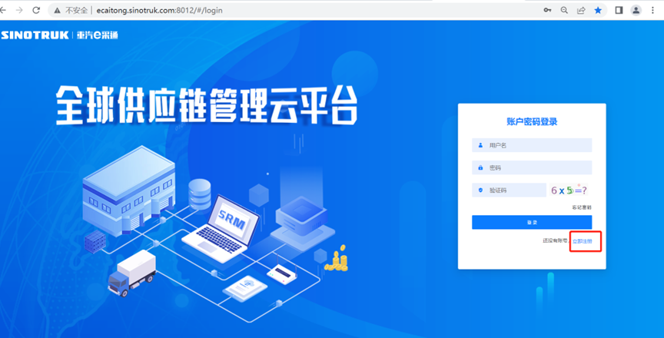
2.填写手机号码（没有注册过的）
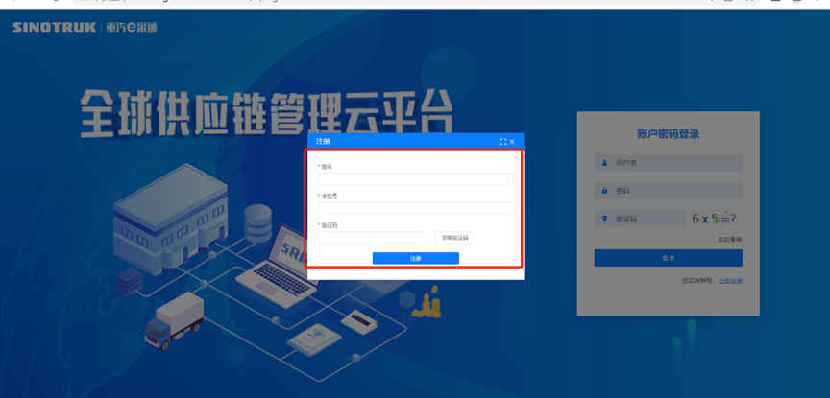
3.注册成功登录这个手机号码的账号进入系统，点击供应商注册
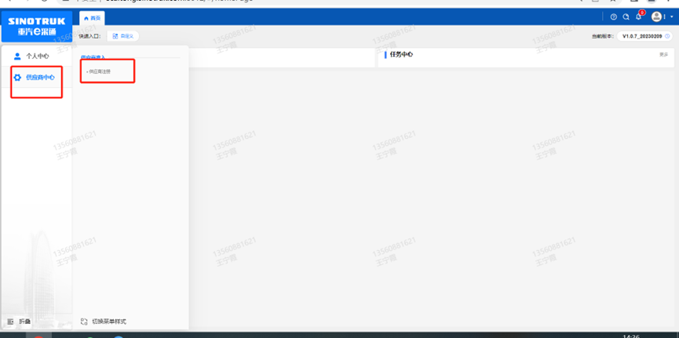
4.点击新增
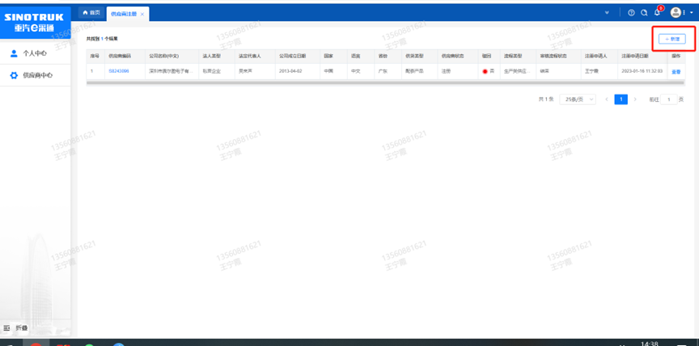
5 按要求填写所有信息，注意非生产类要填写合作单位，选择智能物流中心，最后提交审批
统一社会信用代码字段，是供应商的唯一标识字段，没有校验规则，如果系统报统一社会信用代码重复则说明此供应商已经在e采通内存在，请咨询对应的采购工程师账号密码。
采购形式编号(非生产类必填)和投标项目名称(非生产类必填)、近三年财务指标情况，对于非生产类供应商都是必填项，对于生产类供应商不是必填项。
配套能力：此字段需要仔细选择供应商的供货类别数据，如果不确定请先联系重汽内部的采购工程师咨询之后再选择填写，此字段直接影响提交之后的审批流由谁审批，另外后面的业务主管部门对于非生产类供应商是必填项，同样的如果不确定请先联系重汽内部的采购工程师咨询之后再选择填写，此字段直接影响提交之后的审批流由谁审批。
提交成功之后进入审批流，每个节点都会由1个或多个负责人审批，如果有多个负责，由任何一人审批通过即可，每个节点均有驳回、退回、不同意（少数节点没有）、通过，驳回是指根据审批流程上的驳回线驳回到对于节点，退回是指退回到上一节点，通过则是指同意流转到下一节点，不同意则是指不同意此次流程对于供应商来说就是不允许供应商注册（不同意按钮慎点，不然系统内不再允许此供应商注册，如再想注册只能删数据库，请务必注意）。
营业执照有效结束日期目前限制在当前日期及之前，应该限制在当前日期之后，最大允许“9999-12-31”，即代表永久有效。
审批流程全部走完结束之后，且有短信通知供应商才算正式进入e采通。
点击“查看”按钮可以进行查看注册信息，供应商提交注册之后想查看审批进度，可以点击此按钮。
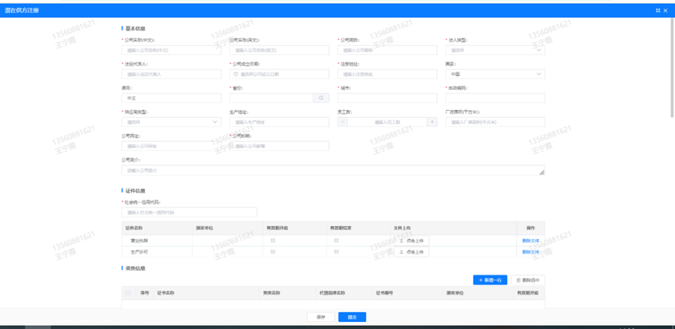
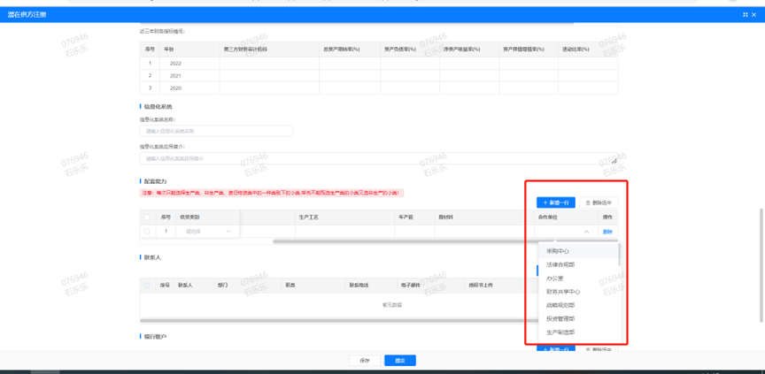
6.重置密码
对于新注册的供应商，审批流程结束之后e采通系统会发送短信到注册的收据号上，会告知登录账号和密码，账号为gys+6位供应商代码，密码为初始密码scm@2023。登录系统之后，立即绑定手机号，后续所有的密码重置都可以在登录界面点击忘记密码按钮，验证手机号码进行重置。
如果是供应商初次登录且还没绑定手机号码的，请咨询采购工程师，让他们协助重置密码。

二、供应商应标
路径：招投标中心-非生产类招投标-供应商应标
点击应标，上传文件之后点击提交。
一定要在标书中规定的应标截止时间之前提交，否则将无法提交，即报名失败。
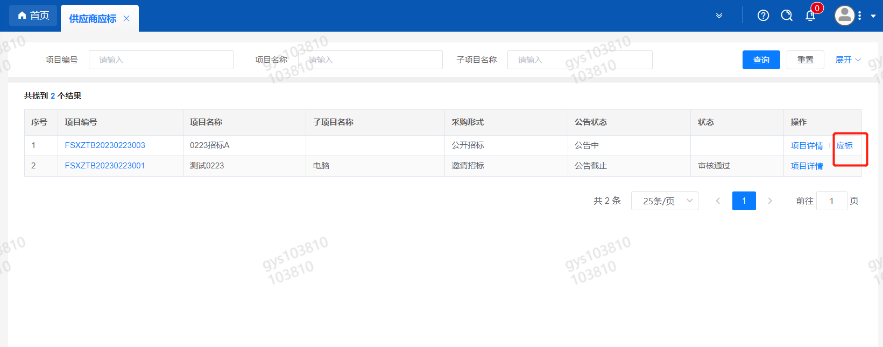

三、供应商投标
路径：招投标中心-非生产类招投标-供应商投标
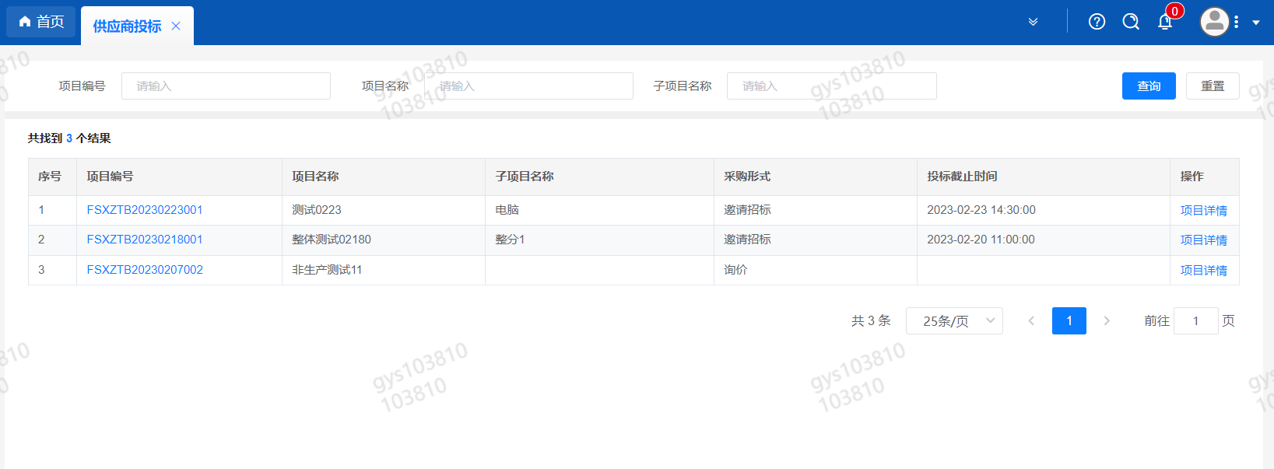
点击投标按钮，进入详情页，输入投标报价并上传相应的附件。
请注意，投标报价单位为：万元！万元！万元！
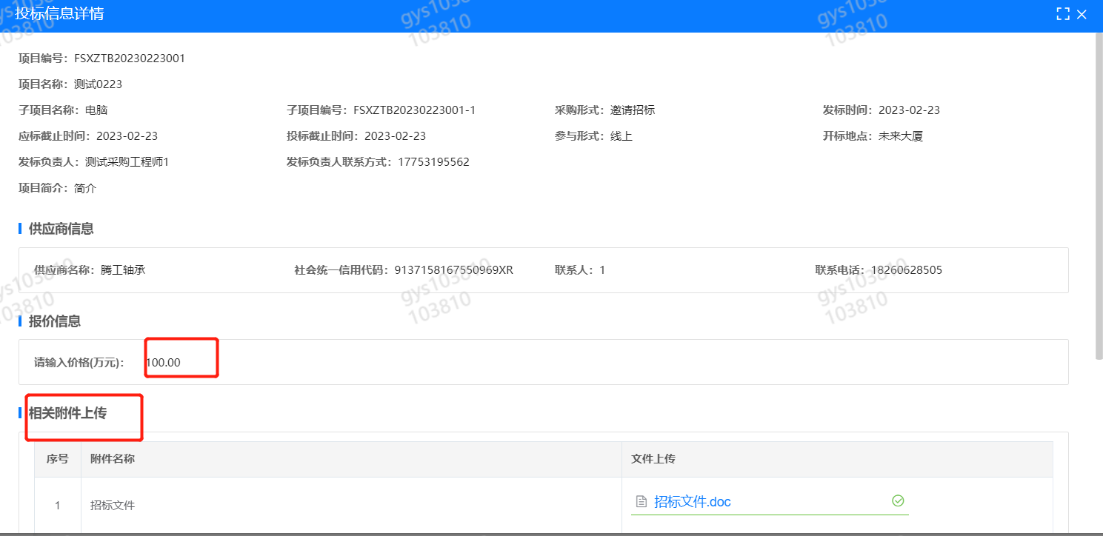

供应商技术标澄清函
路径：招投标中心-非生产类招投标-供应商技术标澄清函
点击编辑按钮进入系统，上传技术标澄清函。
开标之后所有投标的供应商都可编辑提交，技术标入围之后 都不可编辑。

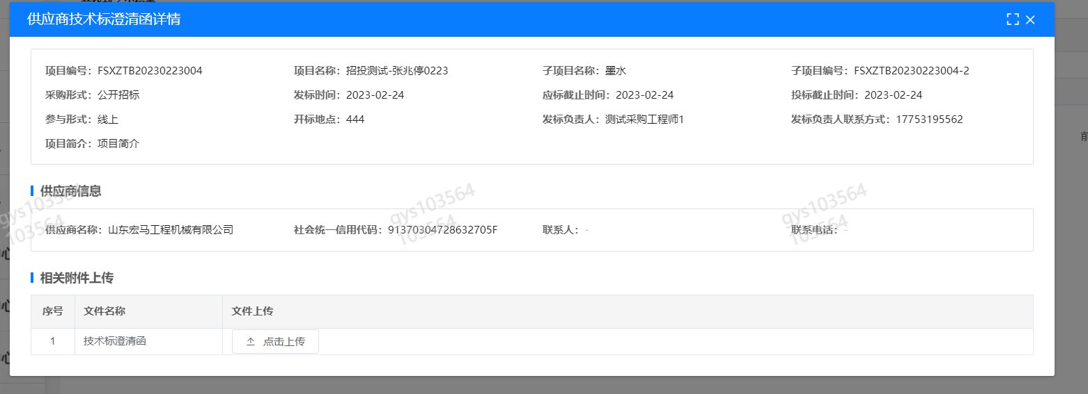

供应商报价
路径：招投标中心-非生产类招投标-供应商报价
点击报价按钮进入报价详情界面，请在此轮报价起止时间内报价，否则无法报价。
请注意，报价单位为：万元！万元！万元！

供应商澄清报价
路径：招投标中心-非生产类招投标-供应商澄清报价
招标发起人接收建议价的同时会给供应商发送澄清报价，供应商在此界面进行澄清报价，点击编辑按钮进入澄清报价详细界面，输入价格并上传澄清函，之后点击提交。
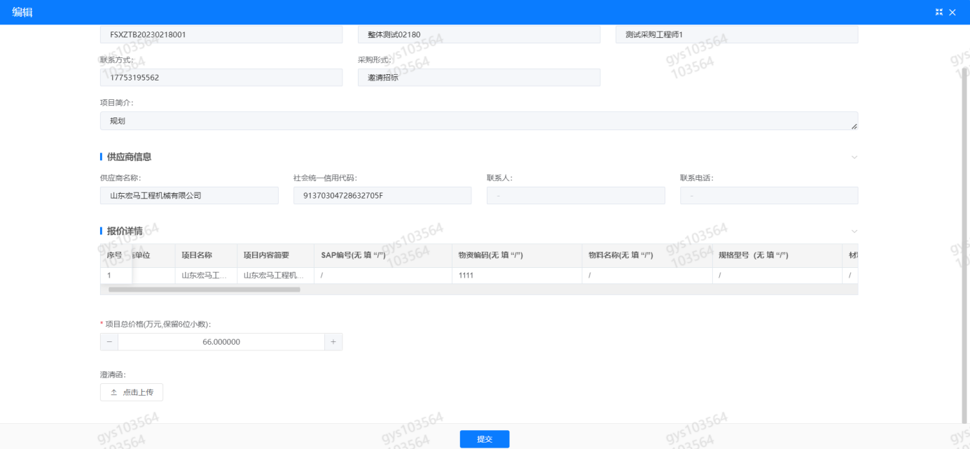

供应商查看中标通知
路径：招投标中心-非生产类招投标-中标项目；
点击查看进入查看中标项目详情。
